Zakrzew 31.01.2022r.
Gmina Zakrzew
Zakrzew 51
26-652 Zakrzew
znak sprawy: ZP.271.1.1.2022

Wykonawcy

Nazwa postępowania: Poprawa standardu i jakości sieci drogowej na terenie Gminy Zakrzew.

- Zamawiający działając na podstawie art. 284 ust. 6 ustawy z dnia 11 września 2019r. Prawo zamówień publicznych Zamawiający udostępnia treść zapytań wraz z wyjaśnieniami.
Pytanie:
w związku z przetargiem pn. "Poprawa standardu i jakości sieci drogowej na terenie Gminy Zakrzew" chciałabym spytać czy nie ma błędu w folderze nr 9, w którym znajdują się dane do Remontu Drogi Gminnej Zakrzew Kresy o długości 996 m.
Jeden z przedmiaru robót jest w formacie .xls (excel) i mimo pozornej poprawności są tam ukryte wiersze (od 29 do 39). Jest to bardzo mylące dla wykonawców, ponieważ nie mamy dokładnej pewności jakie wymiary mamy brać pod uwagę, czy mamy te wiersze pominąć czy raczej rozwinąć i wykonać ofertę wraz z nimi.
Przesyłam screen shot ekranu w załączniku. Na czerwono zaznaczyłam miejsca, o które mi chodzi.

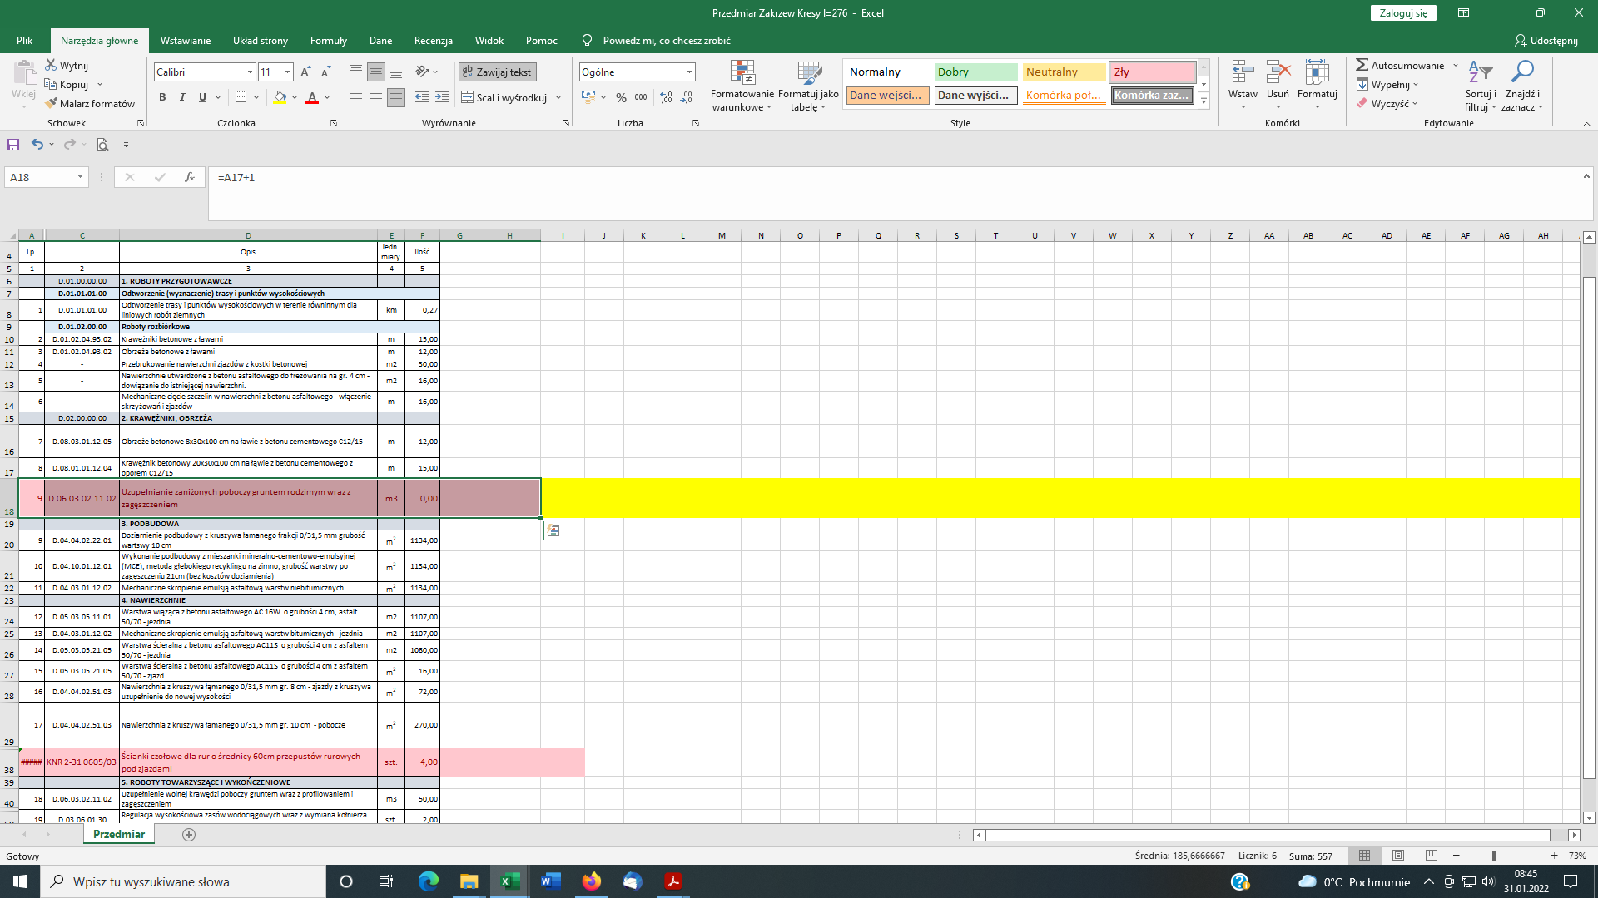

Odpowiedź:
Zamawiający wyjaśnia, że przedmiar zawiera niepotrzebne ukryte pozycje. Zamawiający poprawił przedmiar robót i załączył w formacie pdf.

- Działając na podstawie art. 286 ust. 1 ustawy z dnia 11 września 2019r. Prawo zamówień publicznych Zamawiający zmienia treść specyfikacji warunków zamówienia .

Sprostowanie SWZ
Zamawiający informuje, że błędnie podał kwotę dofinansowania z Programu Rządowego Fundusz Polski Ład w wysokości 1 235 000,00 zł.
Kwota dofinansowania wynosi: 12 350 000,00 (dwanaście milionów trzysta pięćdziesiąt tysięcy złotych)

W związku z powyższym sprostowaniem oraz wyjaśnieniami zamawiający wprowadza następujące zmiany w SWZ:
- Rozdział V pkt 2 otrzymuje brzmienie:
Sposób finansowania zamówienia: zadanie realizowane jest w ramach Programu Rządowego Fundusz Polski Ład: Program Inwestycji Strategicznych. Wartość promesy wynosi 12 350 000,00 zł i nie może ona ulec zwiększaniu, w przypadku wybrania oferty, która będzie niższa niż wartość wniosku tj. 13 000 000,00zł, wartość promesy zostanie pomniejszona do 95% wartości umowy. Minimalny wkład własny Gminy Zakrzew wynosi 5% wartości umowy .
- Rozdział XI pkt 1 otrzymuje brzmienie:
Wykonawca jest związany terminem złożonej oferty do 11.03.2022r. nie dłużej niż 30 dni od dnia upływu terminu składania ofert.
- Rozdział XIII pkt 2 otrzymuje brzmienie:
Termin składania ofert: Ofertę o treści zgodnej z niniejszą SWZ należy złożyć w nieprzekraczalnym terminie do dnia 10.02.2022r., do godz. 11:00
- Rozdział XIV pkt 1 otrzymuje brzmienie:
Otwarcie ofert nastąpi w dniu 10.02.2021r., o godzinie 12:00
- Zamawiający uzupełnił dokumentację techniczną dla odcinka o nazwie „Remont drogi gminnej Zakrzew Kresy”
W załączeniu:
- ogłoszenie o zmianie ogłoszenia
- zaktualizowany projekt umowy
- przedmiar robót oraz plan sytuacyjny dla odcinka „Remont drogi gminnej Zakrzew Kresy”

Zatwierdził:
Leszek Margas
Wójt Gminy Zakrzew

